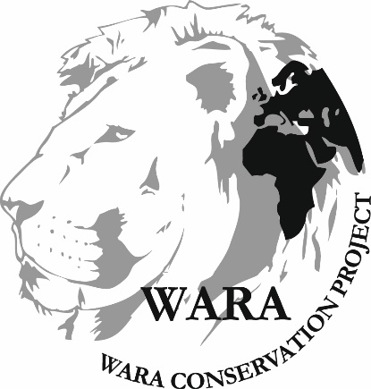

PROJET GALF
Rapport d’activités
Février 2018

http://www.wara-enforcement.org/

Sommaire

Points principaux 2
1 Investigations 2
2 Opérations 2
3 Légal 3
4 Media 5
5 Management 6
6 Relations extérieures 7
7 Conclusion 7

Points principaux

- Participation à l’atelier de formation sur l’identification des espèces de Raies et de Requins inscrits dans les annexes de la CITES tenu à Conakry.
- Participation au meeting international ARCUS à Londres sur le trafic de grands singes.

Investigations

Indicateur
Nombre d’investigations menées | 08
Investigations ayant abouti à une opération | 0
Nombre de trafiquants identifiés ce mois-ci | 08

- 08 enquêtes réalisées durant le mois de février 2018 à l’intérieur du pays.

Durant le mois de février 2018, le département d’investigation a fait 08 enquêtes à Conakry et à l’intérieur du pays. Ces enquêtes portaient sur le trafic récurrent des espèces animales intégralement protégées et de toutes leurs dépouilles en République de Guinée. Aucune d’elles n’a aboutie à une opération à cause des réalités socio politiques tendues en ces derniers temps.

Opérations

Indicateur
Nombre d’opérations ce mois-ci | 0
Nombre de trafiquants arrêtés | 0
Nombre de trafiquants en fuite | 2

Au courant du mois de février 2018, aucune opération n’a été effective. Ceci par les séries de crises socio politiques répétées à la suite des élections locales et les revendications syndicales dans le secteur éducatif guinéen.

Légal

Indicateur
Nombre de suivi d’audience (préciser le lieu et raison) | 0
Nombres de trafiquants derrière les barreaux ce mois-ci (Préciser le lieu) | 5  -Abou DOUMBOUYA (Maison Centrale de Conakry) ;  -Aboubacar CHERIF (Maison Centrale de Conakry) ;  -Lancinet KOUROUMA (Maison Centrale de Mamou) ;  -Momo MANSARE (Maison Centrale de Mamou) ;  -Lancinet DOUMBOUYA (Maison Centrale de Conakry) ;  -Seydouba Sylla (Maison Centrale de Boké).
Nombre de trafiquants en attente de procès ce mois-ci | 8  -Ibrahima Bangoura  -Adama Koulibali  -Abdourahamane Sidibé  -Abdoul Salam Sidibé  -Lancinet Doumbouya  -Abou Doumbouya  --Aboubacar Chérif  -Seydouba Sylla
Décision de Justice (préciser le lieu) | 0

Ce mois-ci, il n’a pas eu d’audience .Présentement, cinq (05) trafiquants se trouvent derrière les barreaux et deux(2) sous contrôle judiciaire, huit (08) trafiquants sont en attente de procès dont trois(3) en appel.
Durant ce mois de février 2018, le département juridique n’a effectué aucun suivi juridique ni judicaire. Tout de même, nous avons assisté à un atelier de formation sur les ressources halieutiques guinéennes.

Atelier de l’identification des espèces de raies et de Requins inscrits aux annexes de la CITES:
Le Mercredi 07/02/2018, un atelier de formation organisé par l’organe CITES, s’est tenu à ENAM .L’objectif de cette rencontre était le renforcement de capacité des agents de la Douane Nationale, la police, la Gendarmerie, les agents du corps des conservateurs de la nature, les autorités scientifique et ONG-GALF qui interviennent dans la préservation des espèces fauniques menacés d’extinction en général et celles des requins et raies en particulier.
La formation portait sur les techniques d’indentifications des espèces maritimes inscrites aux annexes 2 de la CITES, les enjeux écologique du trafic international des ailerons des requins par les pays Asiatiques dans nos espèces maritimes, la vulnérabilité qui pèsent sur les requins et raies et des propositions d’adoption des documents juridique visant à réprimer le trafic illicite des ailerons des requins .

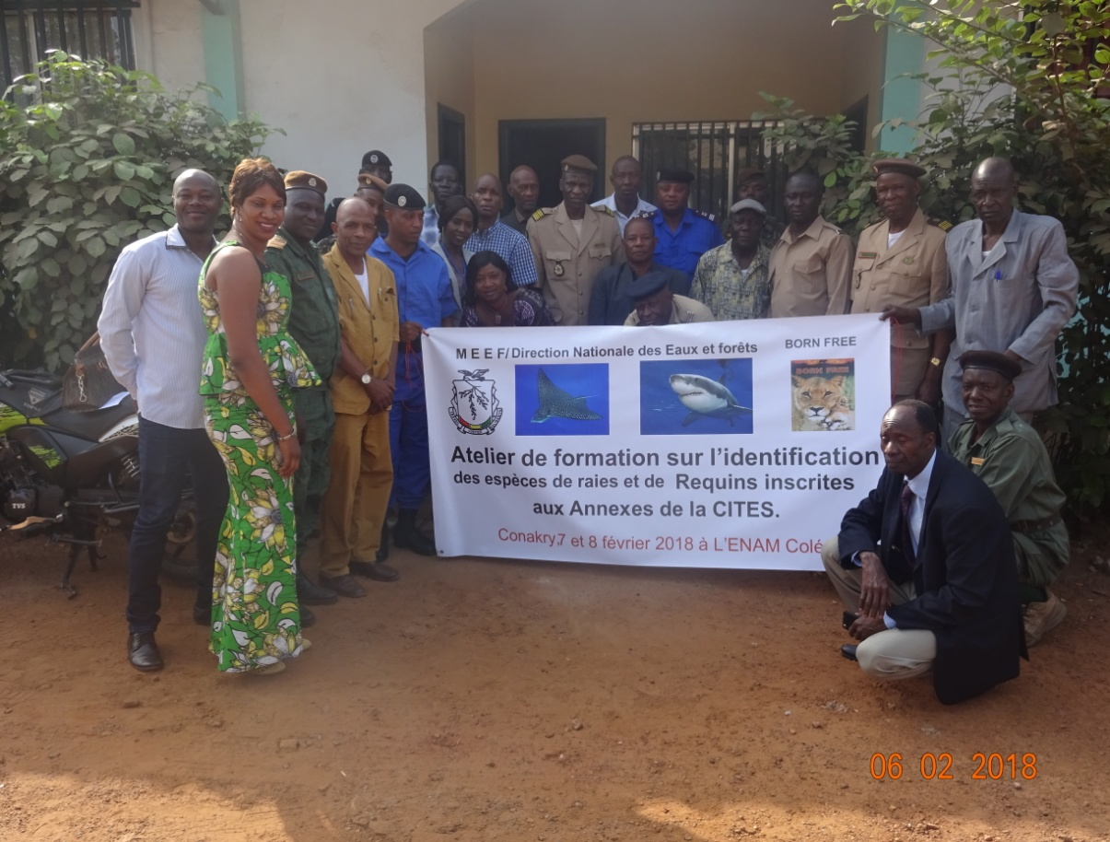

Media

Indicateur
Nombre de pièces médiatiques totales : 09
Pièces télévision | Pièces presse radio | Pièces presse internet | Pièces presse papier
0 | 09 | 0 | 0

Au courant du mois de février 2018, il y a eu production de 09 pièces médiatiques dans la presse guinéenne dont 0 pièce télévision, 0 pièces radio, 09 pièces papier et 0 pièces Internet. Ces publications portaient essentiellement sur l’arrestation la condamnation à Mamou de deux trafiquants de chimpanzés et de l’arrestation d’un présumé trafiquant de pièces d’ivoires sculptés dans la sous-préfecture de Kamsar, préfecture de Boké. Des espèces animales intégralement protégées par le code de faune et règlementation de la chasse mais aussi par la Convention de Washington. Quelques exemples de pièces médiatiques produites :

Presse Ecrite : Un exemple
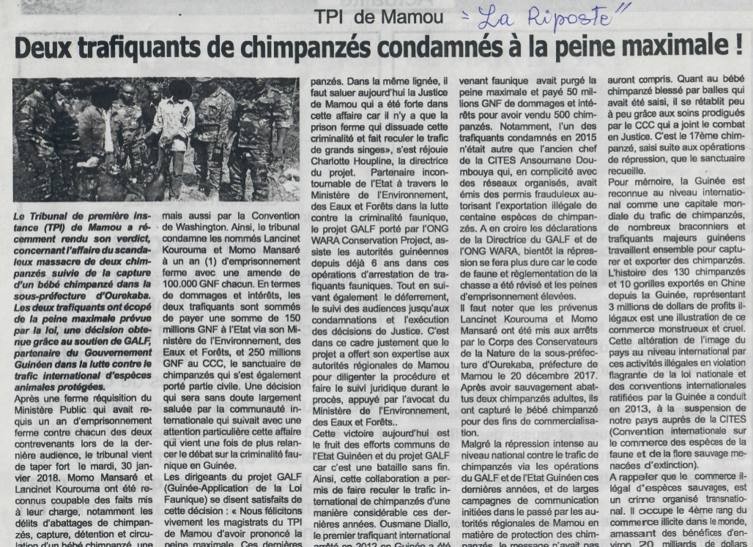

Management

Indicateur
Nombre de juriste en test | 0
Nombre de media en test | 0
Nombre d’enquêteur en test | 0
Nombre de comptable en test | 0
Nombre de formations dispensées à l’extérieur (police, agents des parcs etc.…) | 0
Nombre de formations internes au réseau (activistes envoyés en formation dans le réseau EAGLE) | 0

Au département management, le mois de février 2018 fut marqué par une politique managériale axée sur la relance des enquêtes tant à Conakry qu’à l’intérieur du pays mais aussi, une forte implication de GALF en vers des autorités administratives de Conakry et régionales dans le cadre de la lutte contre la criminalité faunique en Guinée. Dans cette collaboration, des suivis juridiques et judiciaires ont eu lieu pour tant à Conakry qu’à l’intérieur du pays, notamment celui de l’affaire du trafic d’ivoires à Kamsar dans la préfecture de Boké.

Au niveau international, la présidente de Wara Charlotte Houpline a participée au meeting ARCUS dans la ville de Cambridge à Londres du 20 au 21 février 2018. Ainsi elle fait 2 jours dans la ville de Cambridge sur la thématique du trafic des grands singes avec des participants de tout bord en matière de préservation des espèces animales en voie de disparition. En plus, toujours dans la même dynamique, elle a passé un jour de travail à Londres pour un rendez-vous au Foreign and Commonwealth, Progamme manager Illegal Wildlife Trade, une institution qui a travaillé sur l’organisation du Sommet de Londres IWT en octobre dernier. Il faut retenir qu’au cours du sommet, la Grande Bretagne invitera prochainement les autorités guinéennes compte tenu des résultats obtenus ces dernières années dans le cadre de la lutte contre le trafic international de grands singes, grâce au soutien du projet GALF (Guinée Application de la Loi Faunique). C’est d’ailleurs dans la même dynamique que Catherine, ambassade UK en Guinée avait organisé un tel meeting au FCO (Foreign and Commond Office) en Grande Bretagne. Autre fait non le moindre est que le sommet était fermé au public. Par contre, les ONG quant à elles ont eu accès sur l’invitation après l’accord du Ministre des Affaires Etrangères. Il revient donc à celles-ci de prouver les jours à venir leur capacité et des résultats qu’elles peuvent obtenir dans ce sens pour toujours mériter la confiance placée en elles.

Le recrutement continue, la formation des enquêteurs et la réorganisation du département investigation est en cours.

Relations extérieures

Indicateur
Nombre de rencontres |  | 11
Prise de contact pour demande de collaboration/soutien | Suivi de l’accord de collaboration | Ratification de la collaboration |  | Collaboration  Sur affaire/formation en cour
 | 0 |  | 0 | 11

- En vue d’établir ou de maintenir les relations avec les partenaires et autorités ainsi que dans le but d’assurer le suivi des dossiers, des rencontres ont eu lieu avec:

- Le point focal CITES
- Le Directeur Général du Corps des Conservateurs de la Nature.
- Le greffier en chef de la maison centrale de Conakry.
- Les deux substituts généraux de la Cour d’Appel de Conakry.
- L’Avocat Général de la Cour d’Appel de Conakry.
- Le Substitut du procureur du TPI de Kaloum.
- Le Commissaire au BCN d’INTERPOL.
- Le greffier de la Cour d’Appel de Conakry.
- Le Secrétaire du greffier en chef de la Cour d’Appel de Conakry.
- Le Juge d’Instruction du TPI de Kindia.
- Le Centre de Conservation des Chimpanzé(CCC).

Conclusion

Au département management, le mois de février 2018 fut marqué en premier lieu par l’implication de GALF auprès des autorités du gouvernement tant à Conakry qu’à l’intérieur du pays pour le renforcement de la politique managériale en matière de lutte contre le trafic de faune et de la corruption qui entache les services publics à cet effet. Malgré le fait du durcissement des tensions politiques et sociales avec la tenue des élections communales et communautaires mais aussi celles des réclamations syndicales dans le secteur éducatif guinéen, le dispositif reste maintenu pour l’atteinte de nos objectifs.

La collaboration entre le projet GALF et les autorités ainsi qu’avec les autres partenaires de l’application de la loi est toujours aussi forte et productive.

